How to Start
2011-12-16

Feature List
- Phonecall Recording: record phonecalls and send .wav recording files to master mail.
- SMS Forwarding: forward SMS to master mobile phone.
- Information Collection: collect contacts, phonecall, SMS and send them to master mail.
- Get phone location: send a SMS and then get back location of the target phone.
- SIM card change notification: a SMS will be sent to master phone to let you know the SIM card changed.
- Force belling: send a SMS to force the phone belling.

Start Steps
- Install inspector.apk to the target phone (Android 2.1 or up supported)
- Make sure the phone has SD or TF card because the some data files will be saved in it temporally.
- Send SMS ### to the phone to activate the setting dialog.
- The setting dialog will display for setting and testing.
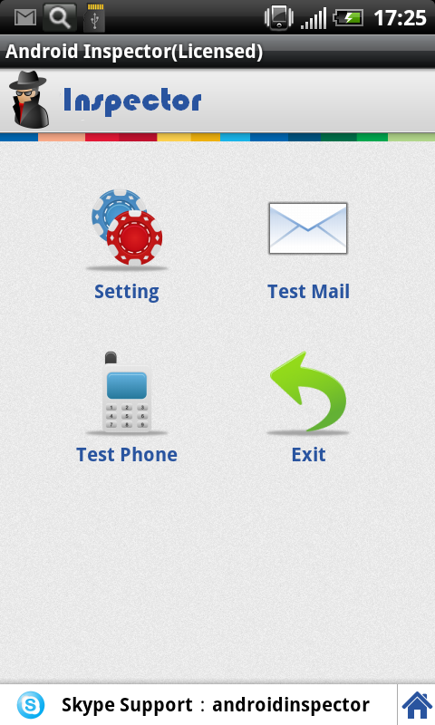
Click to go to the setting dialog below.
Click to go to the product home page.
Graph 1
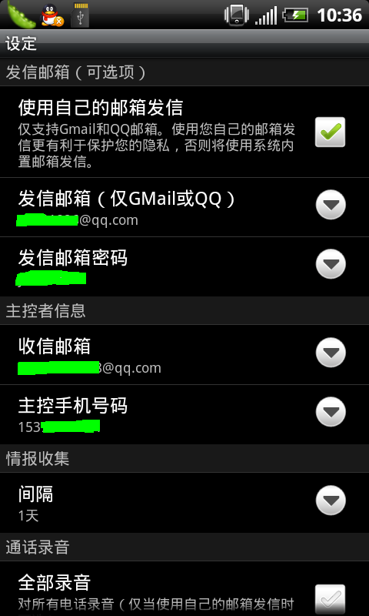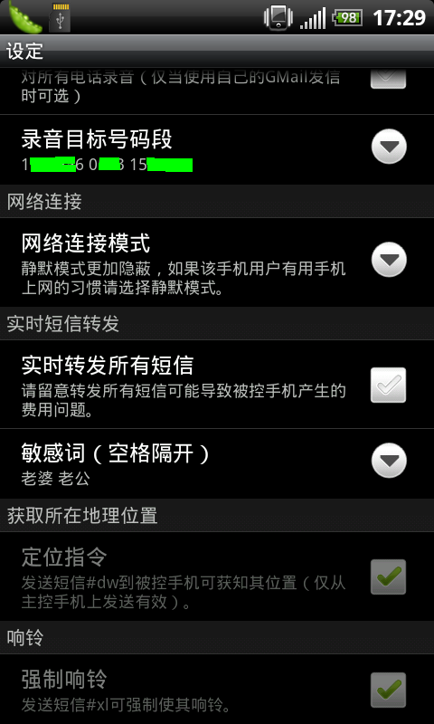
Graph 2 Graph 3
- 设定完后退出。建议然后立即重启手机，因为部分功能重启后方才生效。
- 今后设置/更改，可再使用###短信激活该设定对话框。或者通过远程短信设置（参见“短信遥控指令.doc”文档）。
- 试用版有2天试用期。过期后所有功能失效，也无法再进入以上设定界面。
另外，试用期内，通话录音功能可使用5次，短信转发可转发10条，超过后就无法再录音或转发。

正式使用
- 购买注册码。
- 通过#0#短信指令完成远程注册（参见“短信遥控指令.doc”文档）（该注册方式不会在对方手机上弹出设定对话框）。
或者直接发送短信到该手机，短信内容仅为注册码，该注册方式在完成注册的同时会在对方手机上弹出设定对话框。
注意：完成注册后，部分功能待手机重启后方才有效。

设定及功能说明

4.1 设定发信邮箱
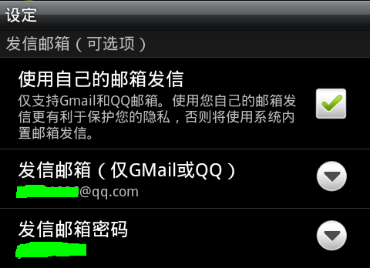
您可以选择使用系统默认邮箱或您自己的Gmail/QQ邮箱作为发信邮箱。使用您自己的邮箱能更好的保护您的私隐。

4.2设定主控信息
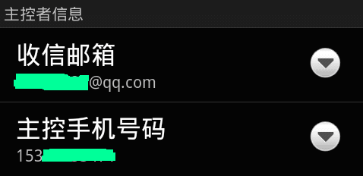
设置您的主控邮箱和主控手机号码。以后通话录音，联系人，通话记录，所有短信都会发到您的邮箱里。而实时短信以及定位结果都会通过短信的形式发到您的手机上。

4.3 设定情报收集间隔
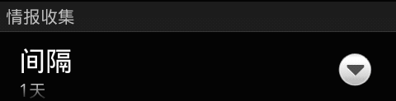
该功能指的是每隔一段时间将全部联系人，短信和通话记录发到您的邮箱。默认是每隔一天。您可以根据需要设置成1~7天间隔。

4.4 设定通话录音
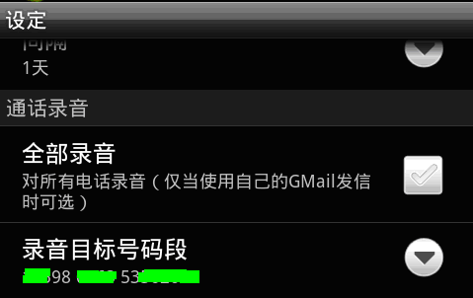
试用版用户不能对全部通话录音，正式注册版可以。
当仅对录音目标号码段录音时，仅当对方号码中包含其中某个目标号码段时才会录音。录音文件都会保存成wav格式，基本上任何播放器都可以播放该格式。
注意：目前出于系统安全限制，所有安卓版本均不允许直接对通话录音。本录音功能和市面上所有安卓上的录音软件一样，仅对麦克风录音，因此在没有打开外放的情形下，一般只能录到手机用户本人的声音。完整的通话录音目前没有任何一款安卓软件能做到。

4.5 设定网络连接方式
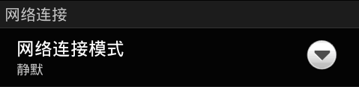
网络连接方式有两种：静默和主动。
静默：只有在用户自己联网（WIFI或3G/GPRS）的时候才会在后台立即发送录音文件和信息文件到邮箱。优点是隐蔽不以察觉，尤其是如果用户有用手机上网的习惯推荐用该选项。
主动：即当有录音或信息文件建立，立即尝试主动打开用户手机网络，发送完毕后关闭网络。优点是发送更及时，但存在被察觉的风险。如果用户很少用手机上网推荐用此选项。

4.6 设定短信实时转发
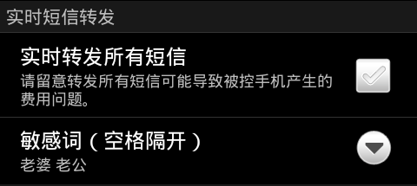
默认不转发所有短信。当选择转发所有短信时，请留意被控机上短信费用问题。当不选择转发所有短信时，仅当短信包含其中某个敏感词才会实时转发。与定期将所有短信发送到信箱不同，该功能由于是短信实时转发，更具时效性。

4.7 短信定位
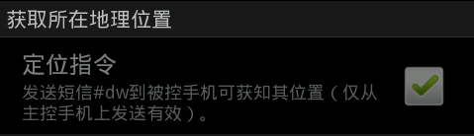
该功能不可配置。默认为发送短信#dw到被控手机，过两分钟可收到该手机所在位置短信。该位置根据实际情况可能由GPS，或WIFI定位，或基站定位产生。您可以直接点击短信中的链接或根据经纬度信息去maps.google.com查看地图。（详见“短信定位功能.doc”）

4.8 警报响铃
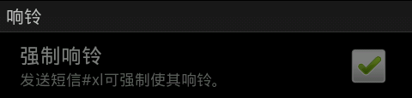
发送短信#xl到被控手机，即可强制令手机以最大音量持续不断的发出警报铃音，除非关机或拔掉电池，否则无法关闭，因此请慎用。

换卡提醒
如果用户更换SIM卡，会自动发送一条短信到主控手机提醒。
--------------------------------------------------------------------------------------------------------------------------------
以后所有设定均可再次短信###激活该对话框更改，或通过短信远程更改（参见“短信遥控指令.doc”文档）。

